СТРУКТУРА

СЛАЎНОЎСКАГА СЕЛЬСКАГА ВЫКАНАЎЧАГА КАМІТЭТА

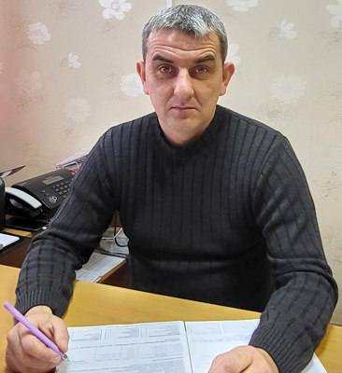 | Старшыня  сельскага выканаўчага камітэта  МАРКІЯНАВІЧ АНДРЭЙ Уладзіміравіч  кабінет № 11  тэл. 8 (02136) 2-98-45

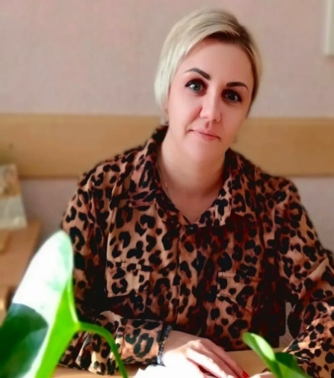 | Кіраўнік справамі  сельскага выканаўчага камітэта  Кашуніна ДЫЯНА ДЗМІТРЫЕЎНА  кабінет № 12  тэл. 8 (02136) 2-98-49

Юрыдычны адрас: 211090 Віцебская вобласць, Талачынскі раён,
аг. Слаўнае, вул.
Электронны адрас: slavnoe@tolochin.vitebsk-region.gov.by

РЭЖЫМ ПРАЦЫ:
штодня з 8:00 да 13:00
з 14:00 да 17:00
выходныя дні: субота, нядзеля

Нумар тэлефона «гарачай лініі»: 8 (02136) 2 98 49
(званкі прымаюцца ў працоўныя дні з 8.00 да 17.00)

Слаўноўскі сельскі выканаўчы камітэт падпарадкоўваецца:
- па пытаннях рэалізацыі дзяржаўнай палітыкі ў сферы юстыцыі - Галоўнаму ўпраўленню юстыцыі Віцебскага аблвыканкама, Міністэрству юстыцыі Рэспублікі Беларусь;
- дзейнасці, што тычыцца агульных пытанняў - Талачынскаму раённаму выканаўчаму камітэту.

РЭЖЫМ ПРАЦЫ З ЗАЦІКАВАНЫМІ АСОБамі НА АСНОВЕ ЗАЯЎНАГА ПРЫНЦЫПУ «Адно акно»:
панядзелак, аўторак, чацвер, пятніца: з 8.00 да 17.00,
серада: з 8.00 да 20.00,
без перапынкаў на абед
выходныя дні – субота, нядзеля

Папярэдняе кансультаванне зацікаўленых асоб па ажыццяўленні адміністрацыйных працэдур па заяўнаму прынцыпу «Адно акно» праводзіць кіраўнік спраў сельскага выканаўчага камітэта Кашуніна Дзіяна Дзмітрыеўна (кабінет №12, тэл. 8(02136)2-98-49)

Пісьмовы запыт пры наведванні Славноўскага сельскага выканаўчага камітэта на ажыццяўленне адміністрацыйных працэдур па заяўным прынцыпе «Адно акно» можна пакінуць у кабінеце №312 кіраўніку спраў сельскага выканаўчага камітэта Кашунінай Дыяне Дзмітрыеўне (кабінет №12, тэл. 8(02136)2-98

У перыяд часовай адсутнасці кіраўніка спраў папярэдняе кансультаванне зацікаўленых асоб па пытаннях ажыццяўлення адміністрацыйных працэдур, прыём пісьмовых запытаў на ажыццяўленне адміністрацыйных працэдур па заяўнаму прынцыпу "Адно акно" ажыццяўляе старшыня сельскага выканаўчага камітэта.
Маркіянавіч Андрэй Уладзіміравіч (кабінет №11, тэл.8(02136) 2-98-45).

«Прамая тэлефонная лінія» кіраўніцтвам Слаўноўскага сельскага выканаўчага камітэта праводзіцца штоквартальна 3-я субота месяца з 9.00 да 12.00 па тэлефоне 8 (029) 710 09 90.

